第七章 账务处理程序

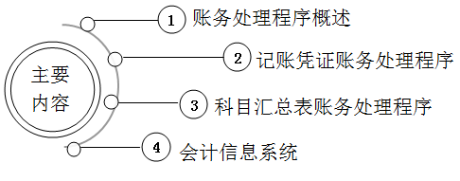
一、账务处理程序概述
（一）概念
账务处理程序是指填制会计凭证、传递会计凭证、登记账簿、编制会计报表的顺序。
记账程序的核心是如何登记总分类账。
根据登记总分类账的不同，账务处理程序有不同的形式。
（二）账务处理程序的种类
（1）记账凭证账务处理程序；
（2）科目汇总表账务处理程序；
（3）汇总记账凭证账务处理程序；
（4）多栏式日记账账务处理程序；
（5）日记总账账务处理程序。
二、记账凭证账务处理程序
（一）程序说明
记账凭证账务处理程序是直接根据记账凭证逐笔登记总分类账的记账程序。
凭证、账簿设置
记账凭证一般采用收款凭证、付款凭证和转账凭证三种格式
账簿需要设置日记账、总分类账和明细分类账。
总分类账和日记账采用三栏式；明细分类账分别采用三栏式、数量金额式和多栏式。
具体记账程序如下：
（1）根据原始凭证编制原始凭证汇总表；
（2）根据原始凭证或原始凭证汇总表编制记账凭证；
（3）根据收款凭证、付款凭证登记日记账；
（4）根据原始凭证、汇总原始凭证和记账凭证登记各种明细账；
（5）根据记账凭证登记总分类账；
（6）期末，账账核对；
（7）根据总分类账和明细分类账编制会计报表。
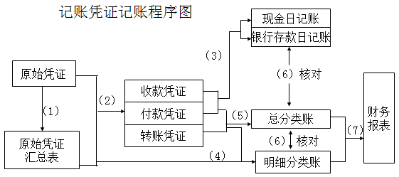
（二）记账凭证账务处理程序特点及适用性
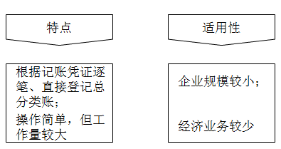
三、科目汇总表账务处理程序
（一）程序说明
科目汇总表账务处理程序是指定期根据记账凭证编制科目汇总表，并据以登记总分类账的记账程序。
凭证、账簿设置：
和记账凭证账务处理程序基本相同，只是增设科目汇总表。
具体如下：
（1）根据原始凭证编制原始凭证汇总表；
（2）根据原始凭证或原始凭证汇总表编制记账凭证；
（3）根据收款凭证、付款凭证登记日记账；
（4）根据原始凭证、汇总原始凭证和记账凭证登记各种明细账；
（5）根据记账凭证定期编制科目汇总表；
（6）根据科目汇总表登记总分类账；
（7）期末，账账核对；
（8）根据总分类账和明细分类账编制会计报表。
科目汇总表的编制
科目汇总表是将一定时期（每天或每隔数天）所填制的记账凭证，按照相同的会计科目，分借、贷方归类汇总填制在一张表上。
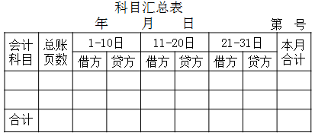

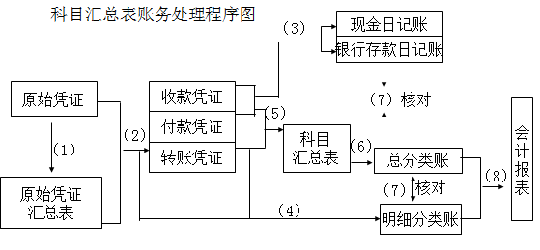
（二）科目汇总表账务处理特点及适用性
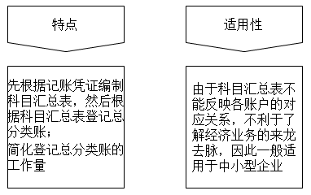
四、会计信息系统
（一）含义
也称会计电算化，以电子计算机为主、将当代电子技术和信息技术应用到会计实务中的简称。
（二）特征
提高了会计数据的及时性和准确性
拓展了会计数据的领域
有利于更为充分地发挥会计职能作用
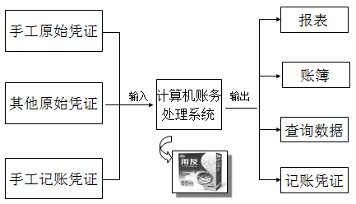

附本讲随堂练习供学员练习

一、单项选择题
1.下列不是常用的账务处理程序的是（ ）。
A.原始凭证账务处理程序
B.记账凭证账务处理程序
C.汇总记账凭证账务处理程序
D.科目汇总表账务处理程序
2.记账凭证账务处理程序与其他账务处理程序的主要区别是（ ）。
A.根据各种记账凭证编制汇总记账凭证
B.根据各种记账凭证逐笔登记总分类账
C.根据各种记账凭证编制科目汇总表
D.根据各种记账凭证登记明细分类账
3.在科目汇总表账务处理程序之下，编制财务报表的依据是（ ）。
A.明细账与总账
B.总账与日记账
C.总账与备查账
D.明细账与日记账
4.科目汇总表的缺点是不能反映出（ ）。
A.借方发生额
B.贷方发生额
C.借贷方发生额
D.科目对应关系
二、多项选择题
1.各种账务处理程序下，登记明细分类账的依据可能有（ ）。
A.原始凭证
B.汇总原始凭证
C.记账凭证
D.汇总记账凭证
2.下列各项中，属于记账凭证账务处理程序优点的有（ ）。
A.简单明了，易于理解
B.登记总分类账的工作量较小
C.登记总分类账时耗用的账页少
D.可以较详细的反映经济业务的发生情况
3.下列各项中，不能作为科目汇总表编制依据的有（ ）。
A.原始凭证
B.记账凭证
C.明细分类账
D.各种总账
4.下列各项中，属于会计信息系统特征的有（ ）。
A.提高了会计数据的及时性
B.提高了会计数据的准确性
C.拓展了会计数据的领域
D.有利于更为充分地发挥会计职能作用
三、判断题
1.记账凭证账务处理程序、汇总记账凭证账务处理程序和科目汇总表账务处理程序不存在任何相同之处。（ ）
2.记账凭证账务处理程序适用于各类型的单位。（ ）
3.科目汇总表账务处理程序是在记账凭证账务处理程序基础上发展而来的。（ ）
4.科目汇总表不仅反映各个科目本期借方发生额和本期贷方发生额，而且反映各个会计科目间的对应关系。（ ）

参考答案与解析

一、单项选择题
1.
【答案】A
【解析】常见的账务处理程序包括记账凭证账务处理程序、科目汇总表账务处理程序和汇总记账凭证账务处理程序三种。
2.
【答案】B
【解析】记账凭证账务处理程序的主要特点是：对发生的经济业务事项，都要根据原始凭证或原始凭证汇总表编制记账凭证，然后根据记账凭证逐笔登记总分类账的一种账务处理程序。
3.
【答案】A
【解析】科目汇总表账务处理程序下，期末，根据总分类账和明细分类账的记录，编制财务报表。
4.
【答案】D
【解析】编制科目汇总表的工作量较大，在科目汇总表的总分类账中，不能明确反映各账户间的对应关系，无法揭示资金变化的来龙去脉，因而不便于对经济业务情况进行分析和检查，也不便于查对账目。
二、多项选择题
1.
【答案】ABC
【解析】各种账务处理程序下，登记明细分类账均依据原始凭证、汇总原始凭证和记账凭证。
2.
【答案】AD
【解析】记账凭证账务处理程序优点是简单明了，易于理解，总分类账可以较详细的反映经济业务的发生情况。
3.
【答案】ACD
【解析】科目汇总表是根据各种记账凭证编制的。
4.
【答案】ABCD
三、判断题
1.
【答案】×
【解析】三种账务处理程序有很多相同点，其区别主要表现在登记总账的依据和方法不同。
2.
【答案】×
【解析】记账凭证账务处理程序只适用于经济规模较小，经济业务量少的单位。
3.
【答案】√
4.
【答案】×
【解析】科目汇总表不能反映各个科目间的对应关系，不便于查对账目。

